**科研管理系统中科研成果录入操作指南**

**一、登录科研管理系统**

从**科研处网站**进入，点击“**管理系统**”-“**科研管理系统**”，或，从**学校主页**进入，点击“**网络服务**”-“**统一身份认证平台**”-“**科研管理系统**”，打开科研管理系统网页。在系统登录页面输入账号及密码，即可登录。如下图所示：



**二、科研成果录入**

**（一）完善个人资料**

进入科研管理系统后，点击首页“**个人资料**”，进行个人信息完善，带“*”部分为必填项。如下图所示：

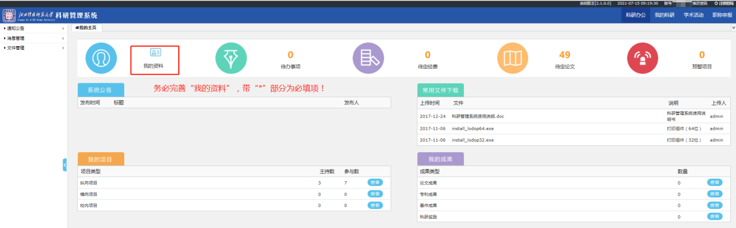

**（二）论文类：**

进入科研管理系统后，点击右上角“**我的科研**”，点击左侧菜单栏中“**科研成果**”-“**论文成果**”-“**我的论文**”，查看论文业绩，有缺漏业绩的，点击“**论文添加**”自行录入，论文信息有出入需更改的，联系科研处。

**1、论文添加：**

点击左侧菜单栏 “**论文添加**”，所有带“*”部分为必填项，点击“**保存**”即确认提交。  
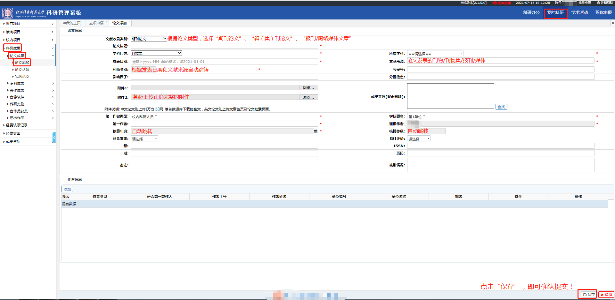

（1）、**非我校署名单位的论文无需录入**。

（2）、**文献收录类别**：根据论文类型选择“**期刊论文**”、“**辑（集）刊论文**”、“**报刊/网络媒体文章**”。

（3）、**发表日期**：注意格式，八位数日期，“-”为半角格式，如20200301/2020-03-01是正确格式，但2020-3-1、202031/2020－03－01都会导致论文类别无法正确跳转。

（4）、**文献来源**：论文发表的刊物/论文集/报刊/媒体。凡是论文被人大复印资料全文转载或新华文摘论点摘要文章，请直接输入选择“人大复印资料全文转载”或“新华文摘”。

（5）、**刊物类别**：除英文检索论文（SCI/EI/CPCI/SSCI/A&HCL等）、“一般期刊”、“国外期刊”、“一般论文集”、“国际会议论文集”外，一律无需录入人选择，系统会自动根据刊物名称及文章发表时间判断刊物级别。  
 如：输入论文发表时间“2020-03-15”后，在“**文献来源**”栏中输入“职教”两个字后，在文献来源框下拉菜单中，会自动生成“北大中文核心目录（2017版）——职教论坛”的选项，选择这个选项，则会完成文献来源及刊物类别的认定。如下图所示：  
  
 英文检索论文（SCI/EI/CPCI/SSCI/A&HCL等）除2020年发表的SCI刊物类别可以自动跳转外，以“一般期刊”提交并在备注中备注实际刊物类别，科研处审核时进行纠正。

（6）、有些刊物的刊物类别可能有多项，请选择《奖励办法》中级别高的选项，如：《中国社会科学》有三个级别选项分别为“权威论文”、“北大中文核心目录（2017版）”、“CSSCI(2019-2020)”，根据我校《奖励办法》应选择“权威论文”级。  
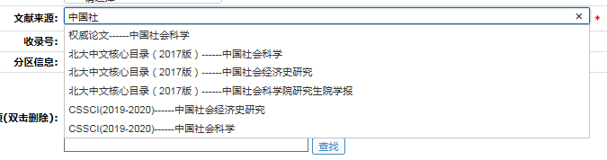

（7）、**附件**：**务必上传正确完整的附件，以免耽误成果审核！**  
 中文论文 上传 万方/知网/维普数据库下载的全文；  
 论文集论文 上传 论文集封面、封底、版权页、目录页及论文全文；  
 报刊文章 上传 报刊文章扫描件；  
 媒体文章 上传 媒体截图；  
 英文论文 上传 文章首页及论文检索页面。

（8）、“**核算年度**”、“**核算等级**”：自动跳转，无需手动填报。

（9）、业绩审核意见查看：  
 点击“**我的论文**”，论文的“**状态**”为 “驳回”时，可勾选该论文，点击“**审核意见**”查看审核意见，点击“**撤销**”-“**修改**”，即可根据审核意见修改。  
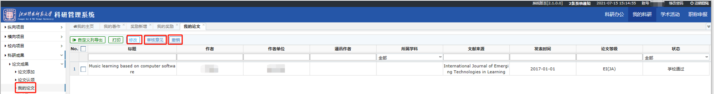

（10）、填写作者时，需要修改通讯作者而无法修改的，在备注中备注说明，科研处进行修改。

**2、论文认领**：

点击左侧菜单栏“**论文认领**”，搜索自己的论文，点击“**认领**”即可。

**（二）专利类：**

专利成果的添加与修改均由科研处进行操作。点击“**专利成果**”-“**我的专利**”查看专利成果，若存在错误或缺漏，联系科研处。  
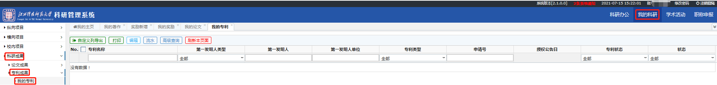

**（三）著作类：**

进入科研管理系统后，点击右上角“**我的科研**”，点击左侧菜单栏中“**科研成果**”-“**著作成果**”-“**我的著作**”，查看著作业绩，有缺漏业绩的，点击“**著作新增**”自行录入，著作信息有出入需更改的，联系科研处。

**1、著作新增**

点击左侧菜单栏 “**著作新增**”，所有带“*”部分为必填项，点击“**保存**”即确认提交。如下图所示：  
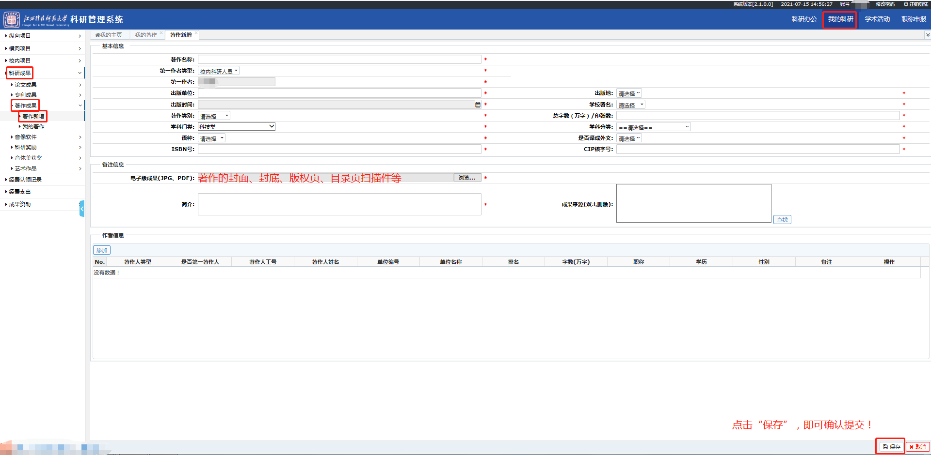

**（1）、非第一署名单位的著作，无需录入。**

（2）、附件：上传著作的封面、封底、版权页、目录页的扫描件等。**务必上传正确完整的附件，以免耽误成果审核！**

（3）、业绩审核意见查看：

点击“**我的著作**”，论文的“**状态**”为“驳回”时，可勾选该著作，点击“**流水**”查看审核意见，点击“**编辑**”，即可根据审核意见修改。  
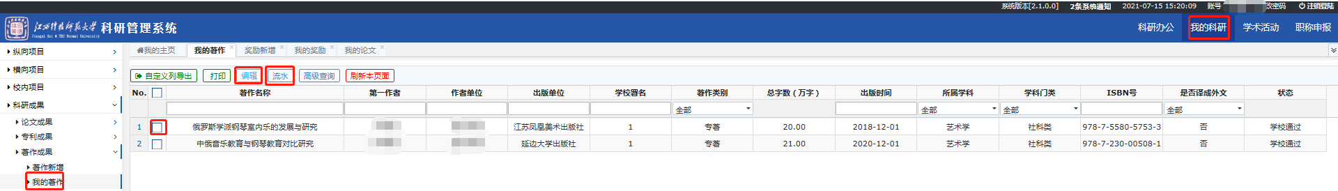

**（四）、科研奖励**

进入科研管理系统后，点击右上角“**我的科研**”，点击左侧菜单栏中“**科研成果**”-“**科研奖励**”-“**我的奖励**”，查看科研奖励业绩，有缺漏业绩的，点击“**奖励新增**”自行录入，科研奖励信息有出入需更改的，联系科研处。

**1、奖励新增**

点击左侧菜单栏 “**奖励新增**”，所有带“*”部分为必填项，点击“**保存**”即确认提交。如下图所示：  
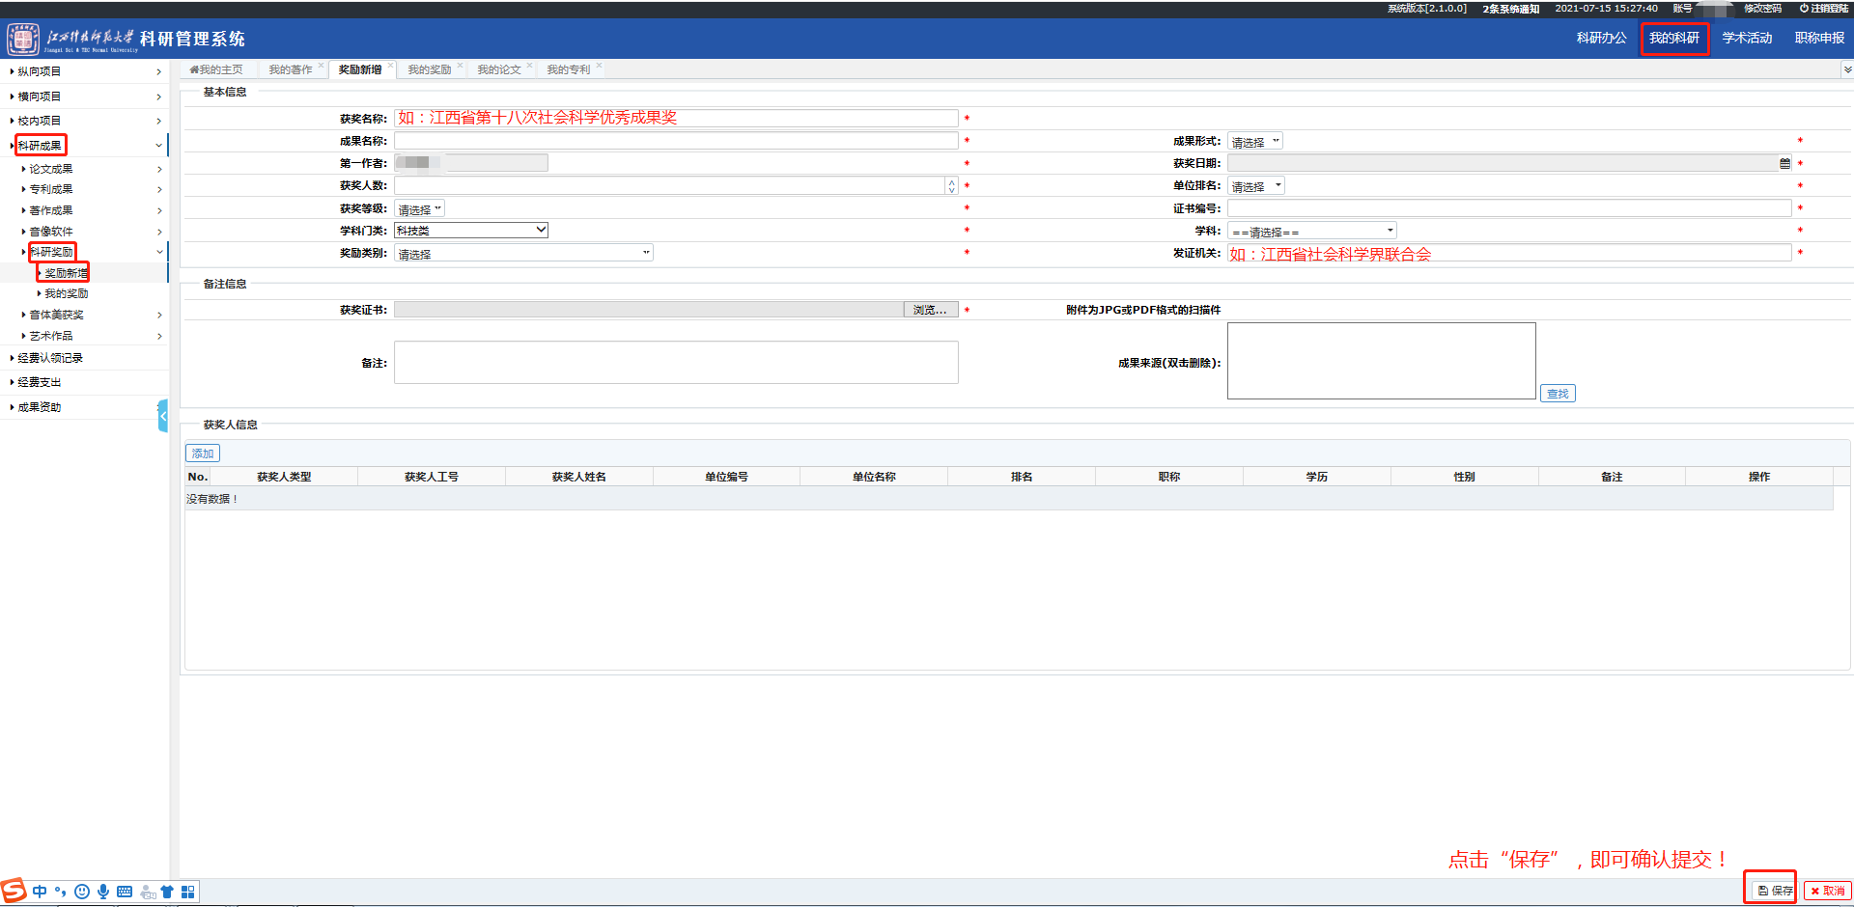

业绩审核意见查看：同著作成果。

**（五）、音体美获奖**

进入科研管理系统后，点击右上角“**我的科研**”，点击左侧菜单栏中“**科研成果**”-“**音体美获奖**”-“**我的获奖**”，查看音体美获奖业绩，有缺漏业绩的，点击“**获奖添加**”自行录入，音体美获奖信息有出入需更改的，联系科研处。

**（1）、获奖添加**

点击左侧菜单栏 “**获奖添加**”，所有带“*”部分为必填项，点击“**保存**”即确认提交。如下图所示：  
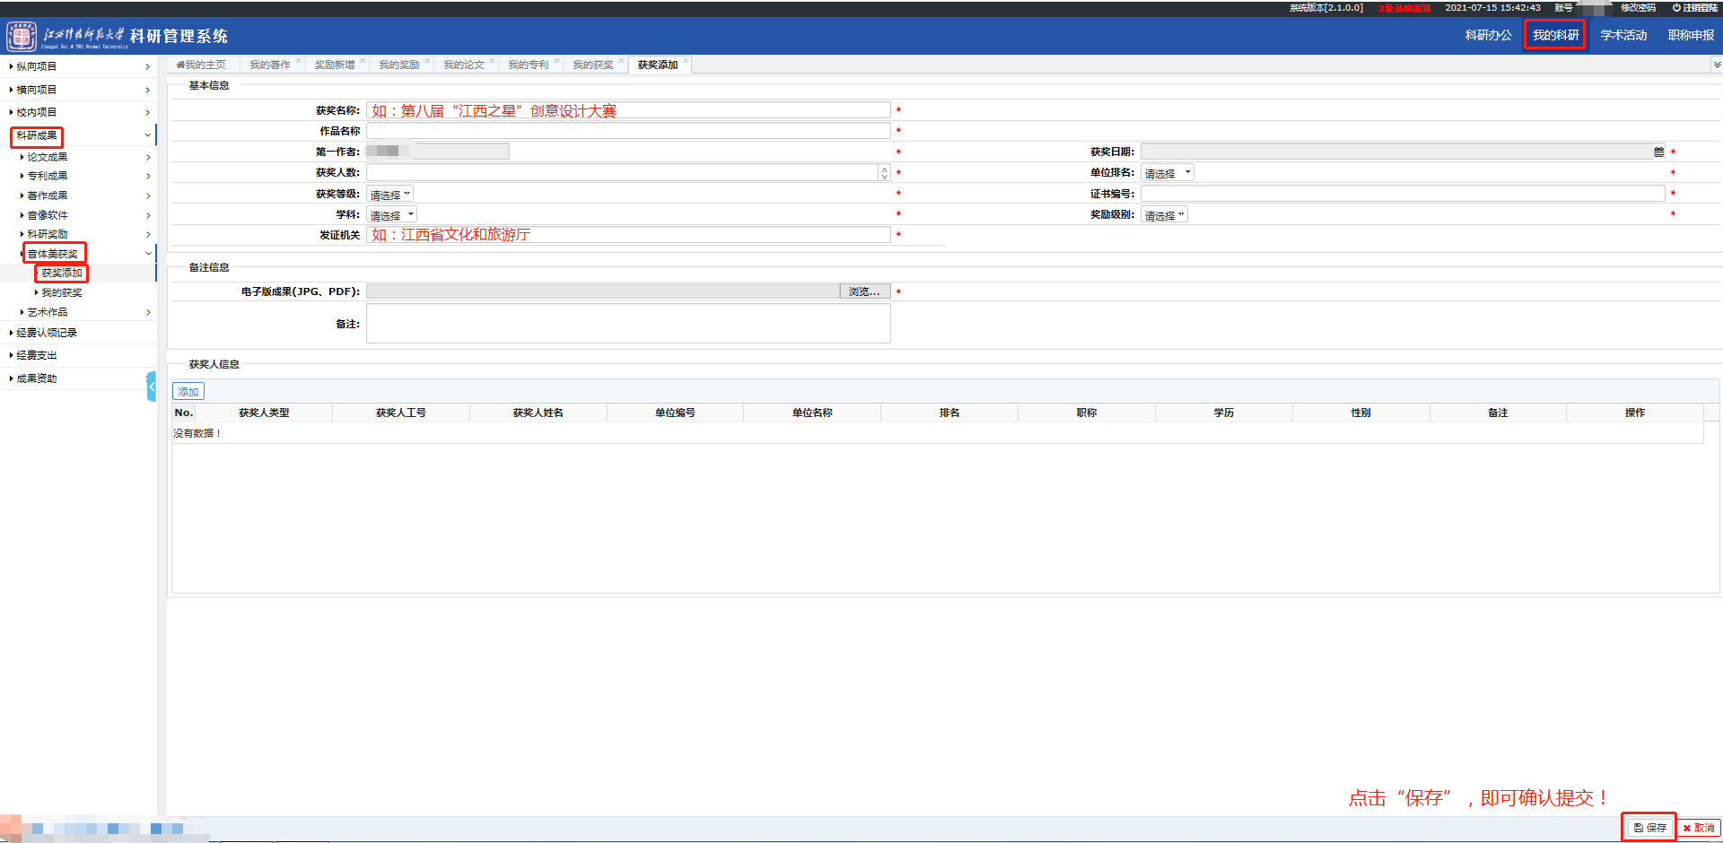

业绩审核意见查看：同著作成果。

**（六）、艺术作品**

进入科研管理系统后，点击右上角“**我的科研**”，点击左侧菜单栏中“**科研成果**”-“**艺术作品**”-“**我的作品**”，查看艺术作品业绩，有缺漏业绩的，点击“**作品添加**”自行录入，艺术作品信息有出入需更改的，联系科研处。

**1、作品添加**

点击左侧菜单栏 “**作品添加**”，所有带“*”部分为必填项，点击“**保存**”即确认提交。如下图所示：  
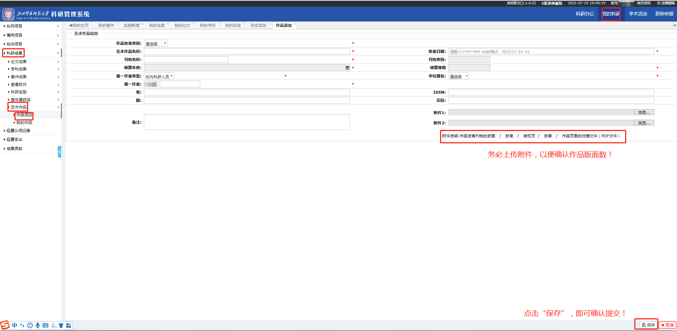

业绩审核意见查看：同著作成果。